«Крыммедстрах» об изменениях в законодательстве по ОМС с 01 декабря 2022 года. Почему важно обновить данные в полисе ОМС
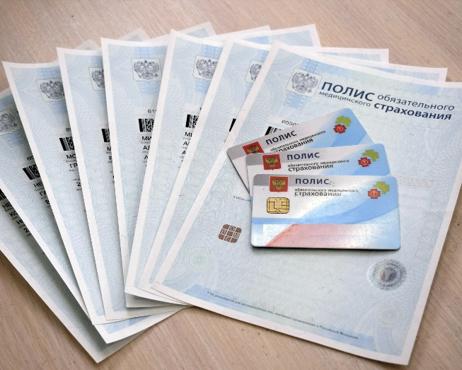
Страховые представители «Крыммедстрах» информируют, что с 01 декабря 2022 вступят в силу изменения в законодательстве по обязательному медицинскому страхованию (ОМС). В настоящий момент проводятся мероприятия по проверке на соответствие данных граждан, которые оформили полис ОМС.
В «Крыммедстрах» отмечают, что нередки случаи обращений на «горячую линию» застрахованных лиц, которые столкнулись с проблемами в получении бесплатной медицинской помощи по причине неактуальных данных в полисе ОМС. В итоге, в тот момент, когда застрахованному должна быть оказана медицинская помощь, приходится тратить драгоценное время на обновление данных в документе.
«Если вы поменяли паспорт (замена по возрасту, изменение фамилии, прочее) или адрес регистрации – нужно сообщить в страховую компанию новые данные для их актуализации», - пояснили в страховой компании «Крыммедстрах». - В некоторых случаях нужно будет изготовить новый полис ОМС. При себе необходимо иметь паспорт, полис ОМС и СНИЛС».
«Если вы оформили полис ОМС и до сих пор не забрали, нужно обратиться в пункт выдачи полисов, куда вы подавали заявление, и получить готовый документ», - напомнили в «Крыммедстрах».
А если вы не знаете, актуален ваш полис ОМС или нет, во избежание сложностей в получении медицинской помощи обратитесь в свою страховую компанию и актуализируйте информацию.

КОНКРЕТНО
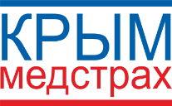
ООО «СМК «Крыммедстрах» (лиц. ОС «4325-01» от 04.07.2022г. выдана ЦБ РФ, член Всероссийского союза страховщиков, рег.№160). Обращайтесь по адресу: г. Симферополь, ул. Екатерининская, 29, по телефону «горячей линии»: 8-800-100-77-03, e-mail: office@krym-ms.ru, сайт: www.oms-crimea.ru.

